Направление « Информационно-экологические мероприятия»

6.1 Провести обследование состояния окружающей среды в населённом пункте

Сроки проведения: Март-май 2022 года

Участники: учащиеся 8-9 классов

1. Маняк Даниил – 8 класс
2. Новик Дарина – 8 класс
3. Воровский Никита – 9 класс
4. Леута Ксения – 9 класс
5. Маляк Светлана – 9 класс
6. Микуцевич Вадим – 9 класс
7. Стрельчук Артём – 9 класс
8. Типишова Анастасия– 9 класс
9. Чернецкий Денис – 9 класс
10. 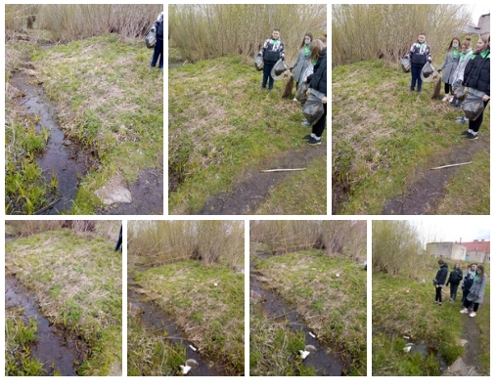 Шимонова Елизавета – 9 класс

**6.3. Подготовить, организовать и провести информационные экологические мероприятия**

Сроки проведения: Март-май 2022 года

Участники: учащиеся 1-9 классов

1. Доста Дмитрий – 1 класс
2. Мозоль Николай – 1 класс
3. Жданюк Даниил – 2 класс
4. Заяц Анна – 2 класс
5. Листопадов Михаил– 3 класс
6. Листопадов Юрий – 3 класс
7. Лойко Ангелина– 4 класс
8. Буйко Андрей– 5 класс
9. Лойко Валерия–5 класс
10. Воровский Денис – 6 класс
11. Даник Максим – 6 класс
12. Соколовский Максим – 6 класс
13. Гришкевич Кирилл – 7 класс
14. Типишов Константин – 7 класс
15. Маняк Даниил – 8 класс
16. Новик Дарина – 8 класс
17. Леута Ксения – 9 класс
18. Маляк Светлана – 9 класс
19. Микуцевич Вадим – 9 класс
20. Стрельчук Артём – 9 класс

Проведён экоквест «10 историй влияния фармацевтики на природу»

